## 服务器与Ajax上课第一天上课思路以及注意事项

今天视频播放的速度建议为1.1或者1.2倍

第一节课：

在课程开头的时候，要先跟大家强调两个概念

1. 服务器是可以提供数据的，服务器为什么要提供数据，为了保证客户端的数据能随时更新
2. 从狭义层面上，url是有两种使用情况，一种是这个url展示的是网页，另外一种是这个url提供的仅仅是数据

01.初识Ajax.avi 06:35

这个视频讲的主要是ajax的场景，在这个视频讲完的时候，可以再多举两个ajax的场景，比如<http://m.manmanbuy.com/> 中的国内折扣，滑动刷新效果。

然后可以介绍一下谷歌浏览器调试工具network标签，这个标签可以模拟网速很慢的情况，让ajax的效果能够更加明显。

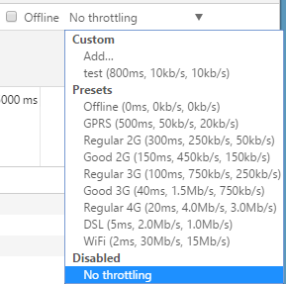

02.基础知识铺垫_服务器与客户端概念.avi 08:50

这个视频讲的主要就是服务器与客户端的概念，可以最后说说，一般情况下服务器的硬件配置都要高一些，因为访问量大的话容易宕机。在day01/其他/ 下有一张这样的图片

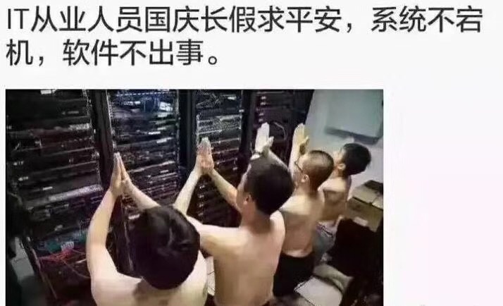

像淘宝双11的时候，除了服务器硬件配置要很高之外，也需要做软件层面的优化和网络访问层面的优化。可以把服务器集群、负载均衡的词语说出来。

03.基础知识铺垫_网络相关的概念.avi 16:55

这个视频讲的主要是ip地址、域名、DNS、端口。播放完视频之后，可以跟大家说，我们是可以很方便的买域名，也是可以很方便的买服务器。买完服务器之后，这台服务器是有一个公网的ip地址，我们可以配置一下这个ip地址和我们所买域名的对应关系，然后DNS的服务器上就拥有我们ip地址和我们域名的对应关系。

可以以www.zhujiwu.com 或者www.aliyun.com来演示一下一个域名多少钱

04.基础知识铺垫_通信协议的概念.avi 09:21

这个视频主要将的是协议的基本概念。随后讲了一下http协议，请求头、请求体、响应头、响应体，为后续将post请求参数的位置做铺垫。可以再打开network标签看看相关的内容。

接下来可以下课休息十分钟。

1. 课：

05.基础知识铺垫_Wamp的安装和配置.avi 18:34

这个主要讲了一下wamp的配置，需要强调一点的是一file形式打开html和以http打开html的不同。Wamp是为了让我们将所写的网页公开出去给别人进行查看。

这个视频讲完之后，可以给大家20分钟的时间进行配置，需要达到的效果是，同学们之间通过ip地址就可以访问到别人的html界面。

在安装wamp的时候，有一些同学可能会出现安装不成功或者服务启动不成功的情况，我大致总结了几点：

1. 安装成功了，但是图标显示绿色，这个可能是由于他们配置的网站目录包含中文。或者他们在安装过程中，更改了c:\wamp\这个默认的路径。这个路径可以改，但是有些同学改完之后就是启动不了服务，所以建议同学在保持原有路径。
2. 可能有些同学的电脑安装了IIS，IIS会默认占用80端口，需要将IIS的服务停止。或者将wamp服务的端口改了。
3. 安装到最后一步的时候，报错，这个可能是因为这个同学的电脑没有需要的库，需要安装directX，在day01/其他/ 下面有相关的安装包。

然后下课，这节课休息的时间可以长一点，因为有些同学肯定没有配置好。

1. 课：

在讲虚拟主机配置之前，要强调一点的是，安装刚才的配置，你的同桌已经可以通过http地址访问到你写的界面。已经可以了。接下来讲的是锦上添花的内容（其实是方便后续跨域知识的讲解。也可以选择这部分内容不讲，在讲跨域的时候再播放这个视频）

06.基础知识铺垫_虚拟主机的配置.avi 22:37

剩下的时间就留给同学们进行配置了。也可以讲讲修改host这个文件是病毒或者木马最喜爱修改的东西，所以360等修复软件最先检查的也是这个文件。

需要注意的是，虚拟主机文件夹的配置，最好是在documentRoot所配置的目录的子目录。否则可能还会有一些权限的问题。

上午下课。

1. 课：

下面将的是php的基础语法，首先得先说一下对待php的代码，目前只是简单学习语法而已。

07.PHP的基础语法_动态网站和静态网站.avi 12:27

播放完视频之后，可以再次演示一下动态网站。问一下同学们为什么同一个php会展示出不同的数据。因为url后面带了一个参数。

顺便可以总结说一下url的组成：协议+域名+端口+路径+参数

08.PHP的基础语法_HelloWorld的实现.avi 08:39

09.PHP的基础语法_变量和字符串拼接.avi 08:43

以上两个视频播放完之后，正常浏览一下代码即可。此时也可以查看一下网页源代码，发现，网页只有php 所echo出来的东西，并没有php标签或者其他的东西。是因为有人对php文件进行的编译。为下一节课讲php文件执行原理做准备。

1. 课:

10.PHP的基础语法_php文件的执行原理.avi 06:43

11.PHP的基础语法_数组的基本使用.avi 11:38

12.PHP的基础语法_数组的下标索引自定义.avi 10:10

以上三个视频讲完就做正常的小结和回顾即可。

1. 课：

13.PHP的基础语法_数组的遍历.avi 07:12

14.PHP的基础语法_函数的使用.avi 04:47

总结：此时可以对照着思维导图进行今天内容的回顾。

晚自习的时候，有些同学可能会在练习的时候，使用中文，然后在浏览器中会显示乱码。

此时需要讲两个东西，一个是unicode的解释，另外一个是php中header的使用

在php标签中的第一句话可以写上

header("Content-Type:text/html;charset=utf-8");然后访问之后可以看下network中的响应头信息。然后在之前的例子中，也加入这句话，将text/html 变为text/plain 会发现浏览器识别不了echo出来的标签。

也可以将讲讲如果访问的目录下有文件叫做index的，那么这个文件默认就会显示。

有可能的话，可以从头带同学们讲wamp的配置再走一遍。